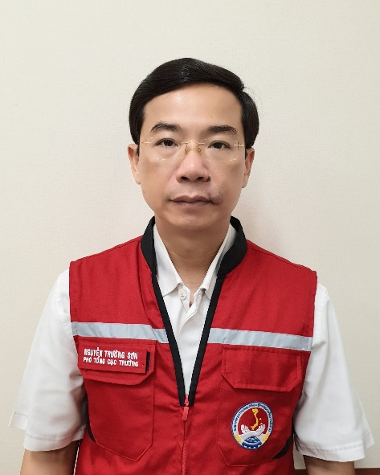
Lãnh đạo Ca trực
Nguyễn Trường Sơn
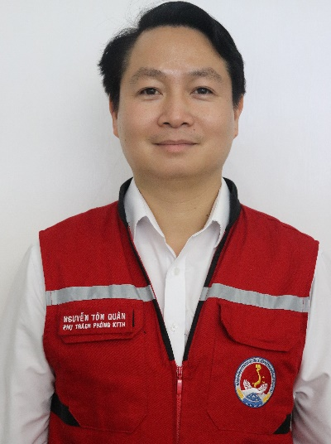 | 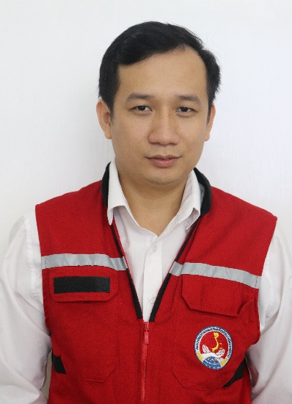 | 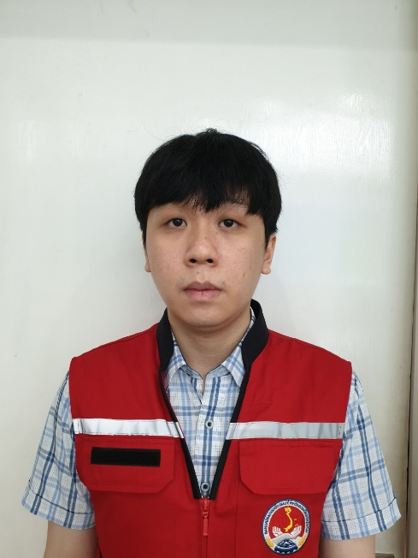
Trưởng ca trực  Nguyễn Tôn Quân | Cán bộ trực 1  Hồ Văn Linh | Cán bộ trực 2  Đàm Bình Minh

